1.Розробити презентаційний компонент (інформаційні елементи виділені прямокутниками)

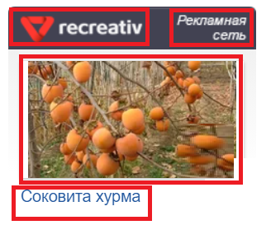

2. Розробити презентаційний компонент (інформаційні елементи виділені прямокутниками)

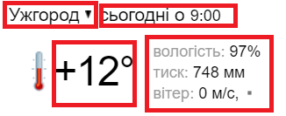

3. Розробити презентаційний компонент (у таблиці виводяться відомості про куплений товар)

|  |  |
| --- | --- |
| Назва продукту | Сир |
| Вартість | 100 грн |
| ПДВ | 5% |
| До оплати | 105 грн |